Prénom : ………………………………. | Date : …………………..…………………………………….

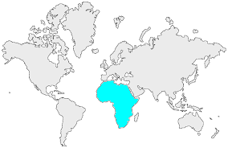17 | L’AFRIQUE  Mots croisés (1 - C)

- Complète cette grille à l'aide des définitions :

 |  |  |  |  |  |  |  |  |  |  | N
 | V | I | C | T | O | R | I | A |  | N | I | L |  |  | P
 |  |  |  |  |  | O |  |  |  |  | G |  |  |  | Y
 |  |  |  |  | T | U | N | I | S | I | E |  |  |  | R
 |  |  |  |  |  | G |  |  | A |  | R |  |  |  | A
S | O | M | A | L | I | E |  |  | H |  | I |  |  |  | M
 |  |  | F |  |  |  |  | S | A | V | A | N | E |  | I
 |  |  | R |  |  | M |  |  | R |  |  |  |  |  | D
 |  |  | I |  |  | A | T | L | A | N | T | I | Q | U | E
 |  |  | C |  |  | D |  | A |  |  |  |  |  |  | S
 |  |  | A |  |  | A |  | G
 |  |  | I |  |  | G |  | O |  |  |  | 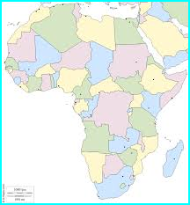
 |  |  | N |  |  | A |  | S
 |  |  | E |  |  | S
 |  |  |  |  |  | C
 | K | I | L | I | M | A | N | D | J | A | R | O
 |  |  |  |  |  | R

- Définitions :

 | Horizontal |  | Vertical
2 | Plus grand lac africain | 1 | Pays le plus peuplé d'Afrique
 | VICTORIA |  | NIGERIA
4 | Plus grand fleuve d'Afrique | 3 | Mer située au nord-est de l'Afrique
 | NIL |  | ROUGE
6 | Pays le plus au nord de l'Afrique | 5 | Vestiges historiques des Pharaons
 | TUNISIE |  | PYRAMIDES
8 | Pays le plus à l'est du continent | 7 | Plus grand désert chaud du monde
 | SOMALIE |  | SAHARA
10 | Paysage surtout composé d'herbes | 9 | Habitante de l'Afrique
 | SAVANE |  | AFRICAINE
12 | Océan à l'ouest de l'Afrique | 11 | Plus grande île africaine
 | ATLANTIQUE |  | MADAGASCAR
14 | Plus haut sommet d'Afrique | 13 | Ville la plus peuplée d'Afrique
 | KILIMANDJARO |  | LAGOS

